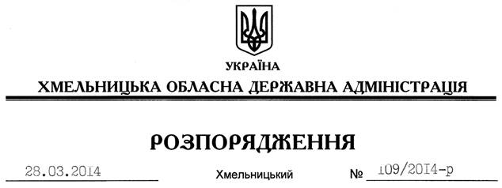

Про заходи щодо збалансування місцевих бюджетів у 2014 році у процесі їх виконання

На підставі статті 18 Закону України “Про місцеві державні адміністрації”, на виконання пункту 1 розпорядження Кабінету Міністрів України від 01 березня 2014 року № 156-р “Про заходи щодо збалансування місцевих бюджетів у 2014 році в процесі їх виконання”, з метою запобігання виникненню ризиків розбалансування місцевих бюджетів у процесі їх виконання, створення умов для своєчасної виплати заробітної плати, стипендій, пенсій, інших соціальних виплат, економного і раціонального використання бюджетних коштів та посилення фінансово-бюджетної дисципліни у 2014 році:
1. Затвердити заходи щодо забезпечення виконання у 2014 році показників доходної частини місцевих бюджетів та економного і раціонального використання коштів місцевих бюджетів області (додатки 1, 2).
2. Головам райдержадміністрацій, рекомендувати міським (міст обласного значення) головам затвердити та подати до 07 квітня 2014 року відповідні заходи з визначенням конкретних виконавців та сум поквартальних додаткових надходжень до місцевих бюджетів та економії бюджетних коштів.
3. Структурним підрозділам обласної державної адміністрації, районним державним адміністраціям, рекомендувати виконавчим комітетам міських (міст обласного значення) рад, іншим виконавцям забезпечити виконання заходів та щоквартально, до 5 числа місяця, що настає за звітним періодом, інформувати обласну державну адміністрацію про результати проведеної роботи.
4. Контроль за виконанням цього розпорядження покласти на заступника голови обласної державної адміністрації (відповідно до розподілу обов’язків).

Голова адміністрації Л.Прус

